RekenVOort

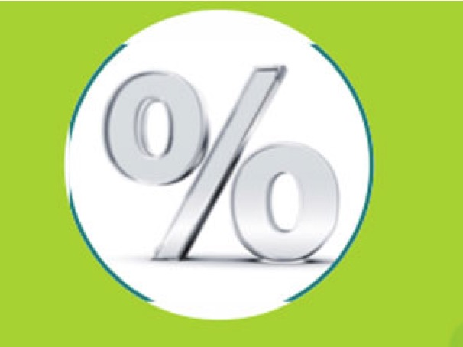

Reken VOort - vmbo
Titel | Rekenmodule
Onderdeel | Verhoudingen en procenten
Versie | 21-1-2015
Nummer | 28224

3_Verhoudingen en procenten
Verhoudingstabel
Op een pak pannenkoekenmix staat wat je nodig hebt voor 10 pannenkoeken.
Wat heb je dan nodig als je maar 6 pannenkoeken wilt bakken?
Hiervoor kun je een verhoudingstabel gebruiken:

Zelfrijzend bakmeel in gram | 200
Aantal pannenkoeken | 10

Reken nu eerst uit hoeveel bakmeel nodig is voor 1 pannenkoek.
Dit doe je door boven en onder te delen door .......
: ....

Zelfrijzend bakmeel in gram | 200 | .....
Aantal pannenkoeken | 10 | 1
: ....

Daarna reken je verder naar de hoeveelheid die je nodig hebt. In dit geval
........
6 pannenkoeken.

Zelfrijzend bakmeel in gram | 200 | ...... | ......
Aantal pannenkoeken | 10 | 1 | 6
.......

Je hebt dus ....... gram zelfrijzend bakmeel nodig voor 6 pannenkoeken.

Hierboven staat uitleg over verhoudingstabellen voor het omrekenen van recepten.

a. Vul op de puntjes in de uitleg hierboven de goede getallen in.

b. Maak de onderste tabel langer en gebruik die om te berekenen hoeveel bakmeel nodig is voor 3, 9 en 15 pannenkoeken. Teken ook pijlen en schrijf erbij hoe je rekent.

Vul op alle puntjes van onderstaande tabellen de juiste getallen in. Schrijf bij alle pijlen hoe je rekent.

- 8 appels voor €2,50. Hoeveel kosten 6 appels?

Bedrag in euro’s | 2,50 | ..... | .....
Aantal appels | 8 | ..... | 6

- 2 eieren voor 12 pannenkoeken. Hoeveel eieren voor 9 pannenkoeken?

Aantal eieren | 2 | .... | ....
Aantal pannenkoeken | 12 | .... | 9

- 1,5 dl melk voor 10 pannenkoeken. Hoeveel dl melk voor 6 pannenkoeken?

Melk (dl) | 1,5 | .... | .....
Aantal pannenkoeken | 10 | ..... | 6

- 25 gram spek voor 15 pannenkoeken. Hoeveel spek voor 6 pannenkoeken?

Spek (gram) | 25 | .... | ....
Aantal pannenkoeken | 15 | .... | 6

Je gaat voor 9 personen koken, je maakt pasta met zalm en tomaat en Yoghurtdrank. Hier zie je de twee recepten.

Pasta met zalm en tomaat  INGREDIËNTEN: 4 personen  300 gr pasta  1 ui  4 tomaten  2 bakjes gerookte zalmsnippers  250 g crème fraîche | Yoghurtdrank  INGREDIËNTEN: 2 personen  30 g vruchten  15 g basterdsuiker  ½ l yoghurt

Bereken hoeveel je van elk ingrediënt nodig hebt voor 9 personen.
Gebruik verhoudingstabellen of kies een andere rekenmanier.
Schrijf al je berekeningen netjes op.

Ingrediënt | berekening en antwoord voor 9 personen
pasta

...........

Je kunt op allerlei manieren rekenen in een verhoudingstabel.

Laat in de tabellen die je bij opdracht 3 hebt gemaakt met boogjes zien welke rekenmanieren je hebt gebruikt.

Nog meer verhoudingstabellen

Peuters krijgen vaak opvolgmelk. Dit maak je met melkpoeder en water. Als je meer opvolgmelk wilt maken, heb je meer melkpoeder nodig, en meer water – maar de verhouding moet wel gelijk blijven!
Als je twee keer zoveel opvolgmelk wilt maken, dan heb je van alles twee keer zoveel nodig. Maar soms moet je werken met lastigere getallen – dus daar gaan we mee oefenen.

Uitleg

: 6
x 5

x 4
: 3

: 3
x 4
x 4

: 3

Aantal lepels melkpoeder | 6 | 2 | ....... | 1 | 5
Aantal ml water | 180 | ....... | 240 | .... | 150
x 4
: 3
x 5

: 6

Met behulp van een verhoudingstabel kun je uitrekenen hoeveel water je nodig hebt als het aantal lepels verandert. Dat doe je door te delen en te vermenigvuldigen in de tabel. Je mag kolommen ook bij elkaar optellen of van elkaar aftrekken. In de tabel kun je zien dat de verhoudingen die in de gebruiksaanwijzing hiernaast staan, hetzelfde zijn. Het klopt dus wat er staat! | 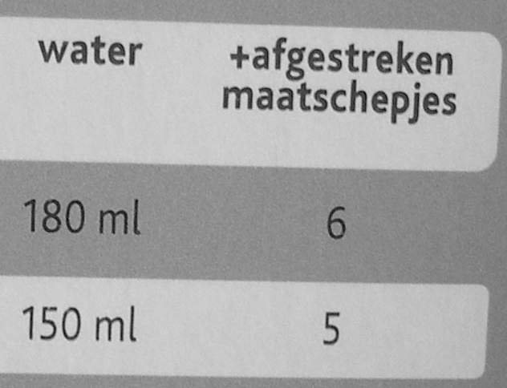

Vul in de tabel in de uitleg hierboven op de stippeltjes de juiste getallen in.

Je collega heeft 200 ml water in het flesje gedaan. Bereken met de verhoudingstabel hoeveel schepjes melkpoeder daarbij moeten.

Aantal lepels melkpoeder | 5
Aantal ml water | 150

Bij de feestelijke opening van het nieuwe kinderdagverblijf komen alle ouders langs. Er zijn 42 mensen, ze krijgen als welkomstdrankje allemaal een feestelijk versierd glas jus d’orange.
Met 1,5 liter jus d'orange vul je 9 glazen. Hoeveel liter jus d'orange heb je nodig?
Aantal glazen | 9 | .... | ..... | .... | 42
Aantal liter | 1,5 | .... | .... | .... | ...

 | Kleine kinderen die een verstopte neus hebben krijgen vaak neusdruppeltjes van een zoutoplossing.  Daarin zit 8 milligram (mg) zout per milliliter (ml) vocht.  Je kunt dit zelf maken met een speciaal soort zout. | 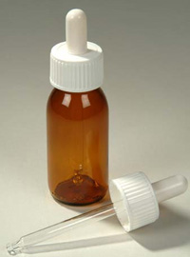
a. | Je wilt 15 ml zoutoplossing maken. Hoeveel milligram zout heb je dan nodig?  .................................................................................................................................
b. | Uit 1 ml gaan 20 druppels. Een baby'tje mag 8 druppels per dag, maximaal 7 dagen achter elkaar.
Bereken hoeveel ml zoutoplossing voor dit baby'tje nodig is.

Aantal ml | 1 | ..... | ...... | .......
Aantal druppels | 20 | ..... | ...... | .......

Kinderen van 0-4 jaar krijgen vaak extra vitamine D. De aanbevolen hoeveelheid is 2 druppels per dag. In een flesje vitamine D zit 25 ml.
In de babygroep zitten 6 kinderen die elke dag vitamine D krijgen.
Bereken hoe lang je met 1 flesje vitamine D kunt doen. Gebruik als je dat handig vindt een verhoudingstabel.
Aantal druppels | ..... | ..... | ...... | .........
Aantal dagen | ...... | ..... | ....... | ........

 | Een van de peuters krijgt twee soorten medicijnen: iedere dag 15 druppels en 5 pilletjes.  In het flesje met druppels zit nog 6 ml. Dit moet opgemaakt worden. Zolang dat duurt moet de peuter ook de pilletjes krijgen. Hoeveel pilletjes zijn er dan nog nodig voor de peuter?  TIP: Bereken eerst hoeveel druppels er nog in het flesje zitten. | 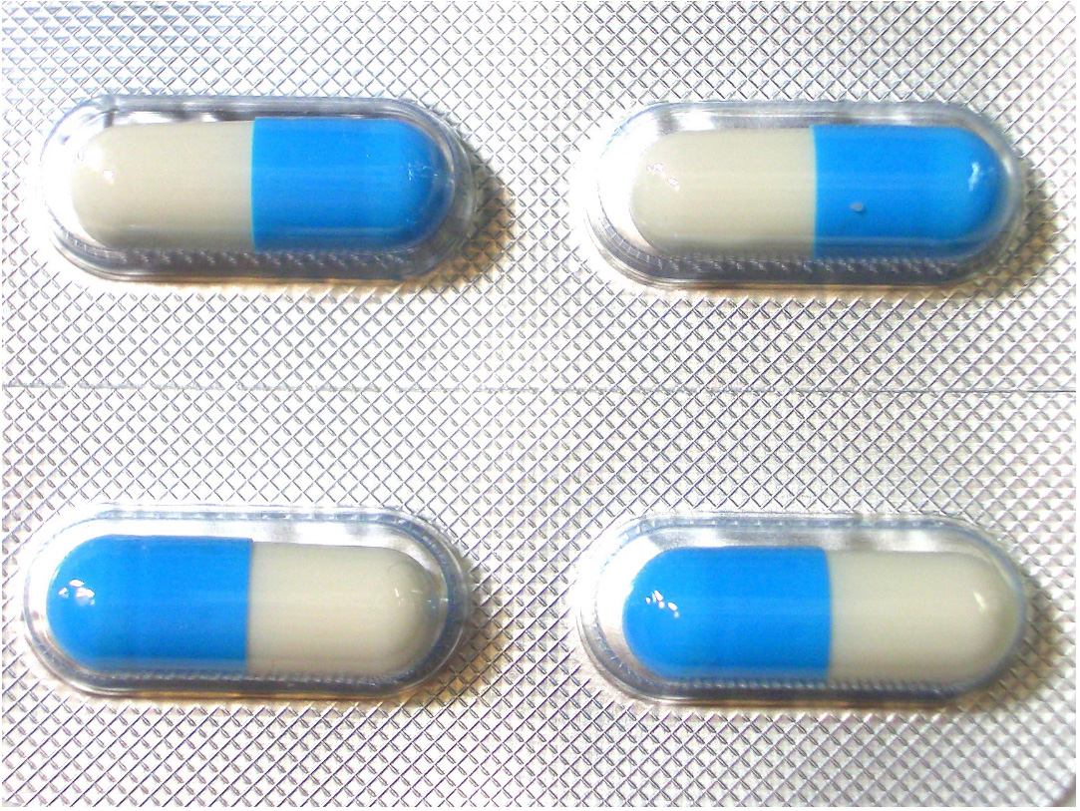
Aantal pilletjes | 5 | ..... | ...... | .........
Aantal druppels | 15 | ..... | ....... | ........

Uitleg
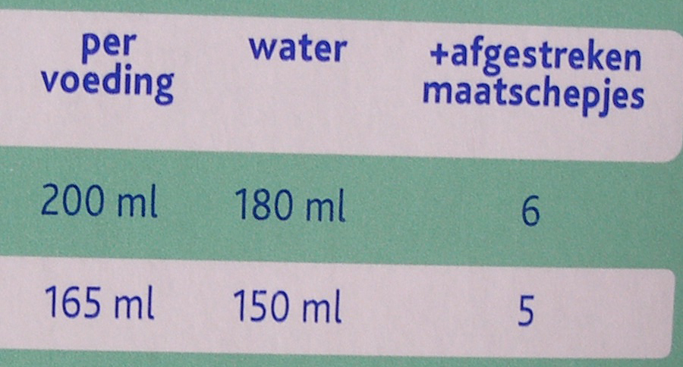

Je kunt verhoudingstabellen ook uitbreiden met nog een rij, om bijvoorbeeld de totale hoeveelheid te laten zien:
: 3

Aantal lepels melkpoeder | 6 | 2 | 1 | 5
Aantal ml water | 180 | 60 | 30 | 150
Totaal ml opvolgmelk | 200 | 66,67 | 33,33 | .....
: 3

Ook nu geldt weer: je mag delen en vermenigvuldigen, als je in iedere rij maar hetzelfde doet!

Reken uit met de verhoudingstabel hierboven hoeveel ml opvolgmelk je krijgt bij 5 maatschepjes melkpoeder en 150 ml water.
Klopt dat met wat er op de verpakking staat?

..................................................................................................................................

…………………………………………………………………………………………………………………………….

 | Nog een keer omrekenen:
a. | Vul de getallen op de stippeltjes in:
  Aantal lepels melkpoeder | 5 | 1 | 6
  Aantal ml water | 150 | 30 | 180
  Totaal ml opvolgmelk | 165 | ...... | .....
b. | Waarom staat er, denk je, een ander totaalgetal op de verpakking van de opvolgmelk dan wat jij uitgerekend hebt?  ..................................................................................................................................  ..................................................................................................................................

Zoveel per zoveel
Bij opdrachten waarin bijvoorbeeld het aantal kinderen per leidster, of het aantal gram per liter is gegeven of gevraagd, kun je een verhoudingstabel gebruiken.

Voorbeeld 1:
Op de verpakking van een fles sterk schoonmaakmiddel voor vloeren staat:
Gebruik 150 ml per 10 liter water.
Hoeveel schoonmaakmiddel moet je dan 15 liter water doen?
....
....

Schoonmaakmiddel (ml) | 150 | … | …
Water (l) | 10 | … | 15
....
....

Nodig ………….. ml schoonmaakmiddel.

Voorbeeld 2:
De prijs van oude kaas is €8,50 per kilo.
Een stuk oude kaas weegt 625 gram.
Wat kost het stuk kaas?
....
....
....
....

Prijs (€) | 8,50 | … | …
Gewicht (gram) | 1000¹⁾ | 1 | 625

Het stuk kaas kost € ………………..

¹⁾ 1 kilo is 1000 gram

Hierboven staat uitleg over het gebruik van verhoudingstabellen bij ‘zoveel per zoveel’ problemen.

a. Vul op de puntjes in de uitleg hierboven de goede getallen en bewerkingen in.

b. Maak de onderste tabel langer en gebruik die om te berekenen hoeveel kaas je kunt kopen voor €10.

Een energiedrankje bevat ongeveer 45 kcal per 100 ml.
In een blikje zit 250 ml.
Hoeveel kcal krijg je binnen wanneer je één blikje energiedrank opdrinkt?
Gebruik als je het handig vindt de verhoudingstabel.

Antwoord: ………………………. kcal per blikje

In een kinderdagverblijf moet er minimaal 3,5 m² binnenruimte per kind beschikbaar zijn.
De binnenruimte van kinderdagverblijf het Olifantje is 420 m².
Voor hoeveel kinderen is deze binnenruimte geschikt?
Gebruik als je het handig vindt de verhoudingstabel.

Antwoord: ………………………. kinderen

Procenten

Procenten kom je overal tegen: bij korting, bij BTW, bij downloaden op je computer, bij rente, in de krant, in cirkeldiagrammen en nog veel meer.

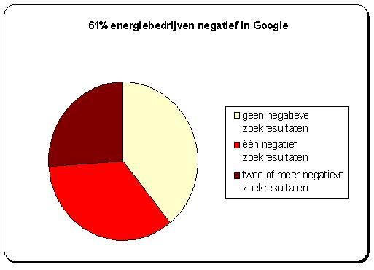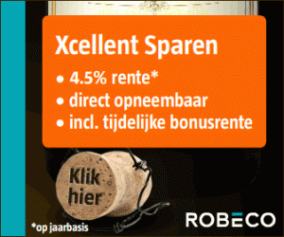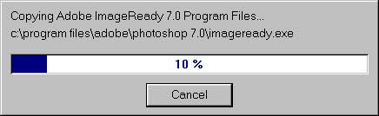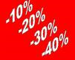

Verzamel voorbeelden van procenten bijvoorbeeld uit folders of bij je andere schoolvakken.
Welke percentages kom je allemaal tegen?

……………………………………………………………………………………………………………………………

Met sommige percentages kun je handig rekenen. Bijvoorbeeld:
50% is de helft, als je 50% van iets berekent deel je door 2.

a. Hoe bereken jij 25% van iets?

b. Hoe bereken jij 10% van iets?

c. Hoe bereken jij 20% van iets?

Bij lastigere percentages kun je schatten. Hierbij kun je goed een strook gebruiken.

Elke strook hieronder stelt steeds 100% voor.
Kleur in elke strook de korting. Doe het ongeveer!
Hoeveel procent blijft over? Schrijf dat er bij.

a. Posters €20, Nu : 49% korting

b. Servies: 6% korting

c. Lentemode alles met 33% korting

d. Vliegreizen 19% korting

e. Hair extensions 25% korting

Hoeveel procent van elke strook is gekleurd? Je mag schatten.

a.

Ongeveer ………..% van de strook is gekleurd.

Dat weet ik omdat

…………………………………………………………………………………………………………………………………

b.

Ongeveer ………..% van de strook is gekleurd.

Dat weet ik omdat

…………………………………………………………………………………………………………………………………

c.

Ongeveer ………..% van de strook is gekleurd.

Dat weet ik omdat

………………………………………………………………………………………………………………………………

d.

Ongeveer ………..% van de strook is gekleurd

Dat weet ik omdat

………………………………………………………………………………………………………………………………

Schat hoeveel euro korting je krijgt, gebruik de strook.

a. Zomerbroek €29,- nu: 33% korting
€29,-

100%
De korting is ongeveer €………………………………………………………………….
Je betaalt dus ongeveer €…………………………………………

b. Vliegreis €499 nu 19% korting

€499

100%
De korting is ongeveer €………………………………………………………………….
Je betaalt dus ongeveer €…………………………………………
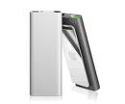
c. iPod shuffle €75,-, nu 6% korting

€75

100%
De korting is ongeveer €………………………………………………………………….
Je betaalt dus ongeveer €…………………………………………

Verhoudingen en procenten

Een zesde deel van de wereldbevolking heeft geen toegang tot zuiver drinkwater. Binnenkort zal dat één op de vijf mensen zijn. In 2020 heeft tweederde deel van de wereldbevolking te maken met een watertekort. In Afrika hebben 2 op de 5 mensen geen toegang tot zuiver drinkwater. | 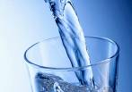

In de tekst hierboven staan twee breuken en twee verhoudingen.
a. De breuken zijn ..................... en ..........................
De verhoudingen zijn ..................... en ............................

b. Schrijf de breuken ook als verhouding

..............................................................................

Procenten zijn een bijzonder soort verhouding.  5% betekent 5 per 100 of 5 op de 100, dat  is hetzelfde als 1 op de 20. | 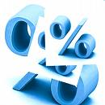

- De verhouding 2 op de 5 kun je omzetten in een percentage, dus in ....... op de 100. Gebruik de verhoudingstabel en schrijf de rekenstappen bij pijlen.
mensen zonder zuiver drinkwater | 2 |  |  | ......
mensen totaal | 5 |  |  | 100

Dus: 2 op de 5 is ..............%

- Zet ook de verhouding 3 op de 20 om in een percentage.

Er zijn verschillende manieren om van een verhouding om te rekenen naar een percentage.
Met een verhoudingstabel.

Ilias schoot 28 van de 40 keer raak, hoeveel procent is dat?

schoten raak | 28 | 14 | 7 | 70
schoten op doel | 40 | 20 | 10 | 100

Ilias schoot 70% raak.

Met een procententabel.

Ilias schoot 28 van de 40 keer raak, hoeveel procent is dat?

schoten | 40 | 4 | 28
percentage | 100% | 10% | 70%

Met een rekenregel en je rekenmachine

Ilias schoot 28 van de 40 keer raak, hoeveel procent is dat?

Bekijk de drie manieren hierboven. Welke manier gebruik jij meestal om van een verhouding een percentage te maken?
…………………………………………………………………………………………………………………………..

………………………………………………………………………………………………………………………….

Laat in de verhoudingstabellen hierboven (over Ilias) met boogjes of pijlen zien welke rekenmanieren er zijn gebruikt.

Zet de volgende verhoudingen om in een percentage. Gebruik steeds de manier die je het handigst vindt en laat je berekening zien.

a. Ongeveer 3 op de 20 mensen is linkshandig, dat is ongeveer ............. %
Ik gebruik: verhoudingstabel/procententabel/rekenregel

……………………………………………………………………………………………………………………

b. Van 6 op de 15 huishoudens is wel eens een fiets gestolen, dat is ............%.
Ik gebruik: verhoudingstabel/procententabel/rekenregel

…………………………………………………………………………………………………………………….
c. Voor Engels hadden 12 van de 40 leerlingen een onvoldoende, dat is .............%.
Ik gebruik: verhoudingstabel/procententabel/rekenregel

…………………………………………………………………………………………………………………..
d. Peter stopte 8 van de 12 strafschoppen, dat is ............%.
Ik gebruik: verhoudingstabel/procententabel/rekenregel

…………………………………………………………………………………………………………………….

De verhoudingen in de vorige opdracht kwamen uit op 'mooie' percentages. Je kon meestal uit je hoofd rekenen. Ook als de berekeningen minder 'mooi' uitkomen kun je een verhoudingstabel of een procententabel gebruiken, je gebruikt er dan ook je rekenmachine bij.

39 van de 134 liter die een persoon per dag gebruikt, is voor het doorspoelen van de wc. Hoeveel procent is dat?

Situatie:

WC
134
100%
…
…. %

Procententabel
: 134 x …..

water (liter) | 134 | 1 | ………
percentage | 100% | ……..% | ……..%

: 134 x …..

Verhoudingstabel
: 134 x 100
water voor wc | ……… | ……….. | .....
water totaal | 134 | 1 | 100

: 134 x 100

Rekenen met een rekenregel en je rekenmachine:

……. van de 134 liter water is voor doorspoelen van de wc, hoeveel procent is dat?

$\frac{…}{134} ×100=$ …………, of ………….. : 134 x 100 = ………………

Antwoord: …………%

a. Vul hierboven de ontbrekende getallen in.

b. Welke manier van rekenen gebruik jij het liefst?……………………………………………

Maak eerst een schatting en bereken daarna hoeveel procent het is. Rond je antwoord af op een geheel aantal procent. Kies de manier die je wilt.

a. Schatting: 6 van de 134 liter water is voor de afwas. Dit is ongeveer …....%
Nu precies. Ik gebruik de verhoudingstabel/procententabel/rekenregel

…………………………………………………………………..…………………………………………….

Het percentage water voor de afwas is ..........%

b. Schatting: 12 van de 55 liter besparen. Dit is ongeveer …....%

Nu precies. Ik gebruik de verhoudingstabel/procententabel/rekenregel

…………………………………………………………………..…………………………………………….

Het percentage bespaard water is ..........%

c. Schatting: €7,50 van de €79,- is ongeveer .....%

Nu precies. Ik gebruik de verhoudingstabel/procententabel/rekenregel

…………………………………………………………………..…………………………………………….

Dus: €7,50 korting van de €79,- is.....%

Procenten en geld

Procenten kom je tegen bij het rekenen met geld. Het gaat dan vaak om:
- Korting
- BTW (Belasting Toegevoegde Waarde)
Voorbeeld: Hoe bereken je 6% van €324,-?

Schattend rekenen  10% is van €324,- is ongeveer €32,-  5% is daarvan de helft, dus €16,-  Nog 1% erbij, dat is ongeveer €3,- dus €16,-+ €3,- = €19,- | Precies rekenen via 1%  1% betekent dat we delen door 100  1% van €324,- = €3,24  6% is 6 x €3,24 = €19,44  rekenmachine
Met een procententabel | Met een rekenregel  0,06 x €324,- = €19,44
  bedrag (€) | 324 | 3,24 | 19,44
  percentage | 100% | 1% | 6%

Kies de manier die je handig vindt en bereken:

a. 4% van €150,-

Berekening: ...........................................................................................................

b. 23% van €840,-

Berekening .………………………………………………………………………………………………………..

c. Bedenk zelf een makkelijke opgave: ...... % van €..........
en reken deze uit.

Berekening: ...........................................................................................................

d. Bedenk zelf een moeilijke opgave: ......... % van € .............
en reken deze uit

Berekening: ...........................................................................................................

Bereken de BTW: 21% van € 324,-

a. Maak eerst een schatting. Gebruik een strook.
€ 324,-

100%
……………………………………………………………………………………………………………..………………

b. Bereken nu 21% van € 324,- precies. Gebruik je rekenmachine.

……………………………………………………………………………………………………………………………..

c. Hoe bereken je nu de prijs: € 324,- met de 21% BTW erbij?

……………………………………………………………………………………………………………………………..

 | Bereken steeds de BTW en de prijs inclusief BTW. Laat je berekeningen zien.
 | a. Partyshooters € 4,- exclusief 21% BTW (in België)  BTW: ...............................................................................  Prijs inclusief BTW: ......................................................... | 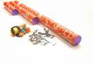
 | b. Zonnebril. Prijs excl. 19% BTW: € 6,68  BTW: ...............................................................................  Prijs inclusief BTW: ......................................................... | 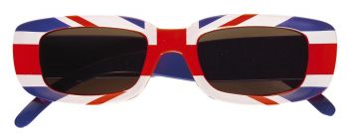
c. Voorstelling kindertheater. Kosten € 550,- excl. 6% Btw.
BTW: ...............................................................................

Prijs inclusief BTW: .........................................................

Korting krijgen: de nieuwe prijs berekenen
oude prijs
100%

100%
80%

Korting 20%
nieuwe prijs

De nieuwe prijs is: de oude prijs (100%) – korting (20%) en dat is 80% (van de oude prijs).

Een paar sportschoenen kosten normaal €78,-. Vandaag krijg je 20% korting.
Wat kosten de sportschoenen nu?

a. Hieronder zie je hoe Baz de nieuwe prijs berekent.

Baz

Prijs (€) | 78 | 7,8 | …
percentage | 100% | 10% | 20%

Nieuwe prijs = € 78 - ………… = ………

Maak zijn berekening af.

b. Samira rekent anders:

Samira

Prijs (€) | 78 | 7,8 | ….  Prijs is € …
percentage | 100% | 10% | 80%

Maak de berekening van Samira af.
- Wat is er handig aan de manier van Samira?

………………………………………………………………………………………………………………

Bereken steeds de nieuwe prijs. Kies de manier die je handig vindt.

a. De prijs is €145,90. Je krijgt 10% korting.

…………………………………………………………………..………………………………………………………..

De nieuwe prijs is € ………………

b. De prijs is €32. Je krijgt 30% korting.

…………………………………………………………………..………………………………………………………..

De nieuwe prijs is € ………………

c. De prijs is €184. Je krijgt 40% korting.

…………………………………………………………………..………………………………………………………..

De nieuwe prijs is € ………………

d. De prijs is €48. Je krijgt 15% korting.

…………………………………………………………………..………………………………………………………..

De nieuwe prijs is € ………………

De prijs berekenen met 21% BTW. Je krijgt dan de prijs INCLUSIEF BTW.

121%
BTW 21%
100%
prijs inclusief BTW
prijs exclusief BTW
100%

De nieuwe prijs is: de oude prijs (100%) + BTW (21%) samen is dat 121%

De prijs van een DVD is €28 exclusief BTW.
De BTW is 21%. Wat is de prijs inclusief BTW?

a. Hieronder zie je hoe Baz de prijs inclusief BTW gaat berekenen.

Baz

Prijs (€) | 28 | 0,28 | …
percentage | 100% | 1 % | 21 %

De prijs inclusief BTW = € 28 + …………

Maak zijn berekening af.

b. Samira rekent anders:

Samira

Prijs (€) | 28 | 0,28 | ….  Prijs is …
percentage | 100% | 1% | 121%

Maak de berekening van Samira af.

- Wat is er handig aan de manier van Samira?
……………………………………………………………………………………………………………

Bereken steeds de prijs inclusief BTW. Kies de manier die je handig vindt.

a. De prijs exclusief BTW is €145,90. De BTW is 21%.

…………………………………………………………………..………………………………………………………..

De prijs inclusief BTW is € ………………

b. De prijs exclusief BTW is €32. De BTW is 6%.

…………………………………………………………………..………………………………………………………..

De prijs inclusief BTW is € ………………

c. De prijs exclusief BTW is €184. De BTW is 21%.

…………………………………………………………………..………………………………………………………..

De prijs inclusief BTW is € ………………

d. De prijs exclusief BTW is €49,90. De BTW is 21%.

…………………………………………………………………..………………………………………………………..

De prijs inclusief BTW is € ………………

Van een prijs inclusief BTW het BTW bedrag berekenen.

prijs inclusief BTW

121%

prijs exclusief BTW

100%
121%

21% BTW

De prijs van een DVD is €49,90 inclusief BTW.
De BTW is 21%. Wat is het BTW bedrag?

a. Hieronder zie je hoe Baz de BTW gaat berekenen.

Baz

Prijs (€) | 49,90 | … | …
percentage | 121% | 1% | 21%

De BTW = €…………

Maak de berekening van Baz af.

Bereken steeds het BTW bedrag.

a. De prijs inclusief BTW is €18. De BTW is 21%.

…………………………………………………………………..………………………………………………………..

De BTW is € ………………

b. De prijs inclusief BTW is €31,50. De BTW is 6%.

…………………………………………………………………..………………………………………………………..

De BTW is € ………………

c. De prijs inclusief BTW is €289. De BTW is 21%.

…………………………………………………………………..………………………………………………………..

De BTW is € ………………

d. De prijs inclusief BTW is €159,90. De BTW is 21%.

…………………………………………………………………..………………………………………………………..

De BTW is € ………………

Opdrachten uit examens en voorbeeldrekentoetsen 2F

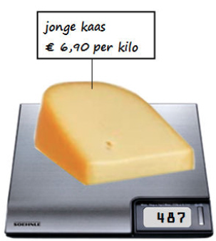
Uit: voorbeeldrekentoets vo 2F, voorjaar 2012

Hoeveel kost dit stuk kaas?

Antwoord: € ……………..

Uitleg/berekening: ................................................................
....................................................................

 | Uit: voorbeeldrekentoets vo 2F, voorjaar 2013  Tamara gaat oliebollen bakken. Ze heeft maar 600 gram bloem in huis.  Hoeveel gram rozijnen heeft zij dan nodig?  Antwoord: € ……………..  Uitleg/berekening: ……………………….  ........................................................... | 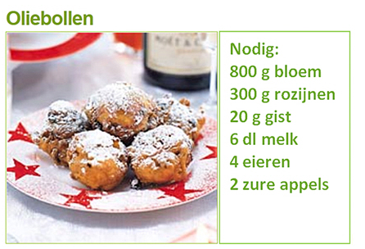  ……………………………………………………………

Uit: voorbeeldrekentoets vo 2F, voorjaar 2013

110 leerlingen van een vmbo-school hebben gekozen voor de sector zorg en welzijn. De meisjes zijn hierbij veruit in de meerderheid; er zijn maar 25 jongens.

Hoeveel procent van de leerlingen die naar zorg en welzijn gaan is meisje?

Uitleg/berekening/antwoord:

…………………………………………………………………………………………………………………………….

…………………………………………………………………………………………………………………………...

cspe KB 2010, Landbouw en natuurlijke omgeving

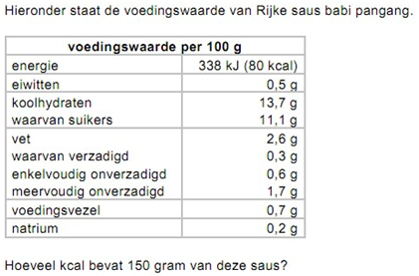

- Hoeveel kcal bevat 150 gram van deze saus?
Uitleg/berekening en antwoord:

...........................................................................................................................

…………………………………………………………………………………………………………………….
- Hoeveel procent van de saus bestaat uit onverzadigde vetten?
Uitleg/berekening en antwoord:

...........................................................................................................................

…………………………………………………………………………………………………………………….

Cspe BB, 2011 Landbouw en natuurlijke omgeving
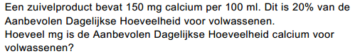

Antwoord: …………..mg

Uitleg: ......................................................................................................................
.................................................................................................................................

Uit: voorbeeldrekentoets vo 2F, voorjaar 2013
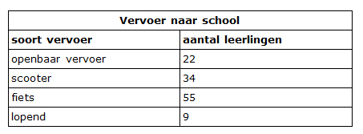
Aan de leerlingen uit de examenklassen is gevraagd hoe zij naar school komen. Hoeveel procent van deze leerlingen gaat lopend naar school?

Uitleg/berekening/antwoord: …………………………………………………………………………….

……………………………………………………………………………………………………………………………..

cspe KB, 2010 consumptief breed, mini-toets, opgave 6
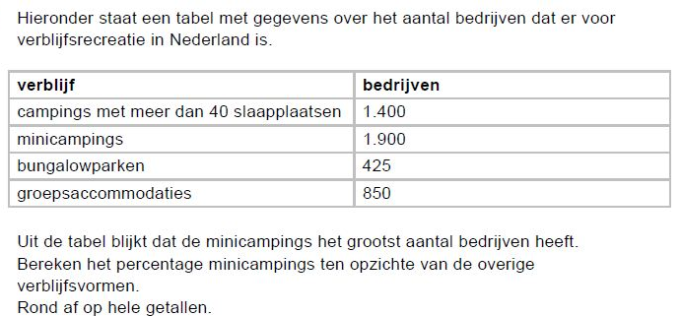

Uitleg/berekening/antwoord: ......................................................................................................................
.................................................................................................................................

 | Uit: voorbeeldrekentoets vo 2F, voorjaar 2013  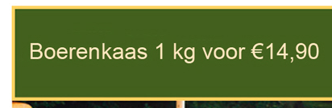 | Hoeveel kost een stuk boerenkaas van 322 gram?  ………………………………………………………….  …………………………………………………………..

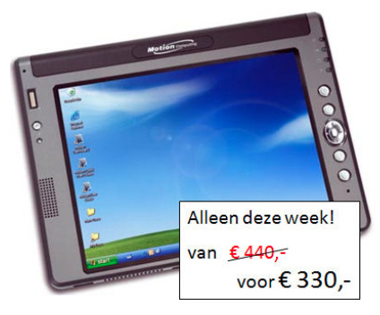
Uit: voorbeeldrekentoets vo 2F, voorjaar 2012
Hoeveel procent korting wordt deze week gegeven?

Antwoord: ……………..%

Uitleg: ................................................................
............................................................................

Uit: cspe vmbo kb, 2011, Landbouw en natuurlijke omgeving
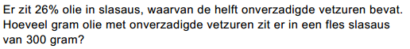

Antwoord: …………..… gram

Uitleg: ......................................................................................................................

Uit: cspe vmbo bb, 2011, Landbouw en natuurlijke omgeving

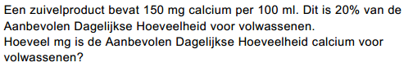
Antwoord: …………….. mg

Uitleg: ..................................................................................................................................

……………………………………………………………………………………………………………………..........

Uit consumptief breed bb 2001-1

De voorgeschreven hoeveelheid zout in broodproducten in Nederland is 1,8% van het gewicht aan bloem. Hoeveel gram zout moet je gebruiken wanneer je brooddeeg maakt met 2 kg bloem?

…………………………………………………………………………………………………………………………….

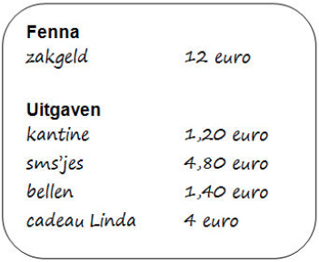
Uit: voorbeeldrekentoets vo 2F, voorjaar 2012

Hoeveel procent van haar zakgeld besteedde Fenna aan sms’jes?

..........................................................................
...........................................................................

……………………………………………………………………..

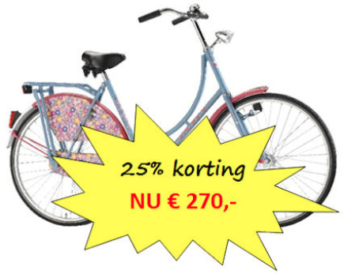
Uit: voorbeeldrekentoets vo 2F, voorjaar 2012
Hoeveel euro is de fiets goedkoper geworden?

Antwoord: ……………..%

Uitleg: .......................................................
...................................................................

Uit: CSPE mode en commercie BB 2012-(bewerkt)

Een blouse heeft een netto verkooprijs van € 32,50. Dat is dus zonder BTW.
Wat is de verkoopprijs inclusief 21% BTW?

…………………………………………………………………………………………………………………………

………………………………………………………………………………………………………………………….

Uit: cspe handel en adminisrtatie BB, 2012-1

Aanbieding: set tennisballen van € 5,50 voor € 3,95. Hoeveel procent korting is dit?

……………………………………………………………………………………………………………………………

Exclusief BTW betekent ‘zonder BTW’
Inclusief BTW betekent ‘met de BTW erbij geteld’

